ПРОЕКТ

ПРАВИТЕЛЬСТВО КУРСКОЙ ОБЛАСТИ
ПОС Т АН ОВ Л Е НИЕ
от №
г. Курск

О памятнике природы регионального значения
«Урочище Большой лес»

В соответствии с Федеральным законом от 14 марта 1995 года
№ 33-ФЗ «Об особо охраняемых природных территориях», Законом Курской области от 22 ноября 2007 года № 118-ЗКО «О некоторых вопросах в области охраны и использования особо охраняемых природных территорий в Курской области», постановлением Администрации Курской области от 20.07.2012 № 607-па «Об утверждении Схемы развития и размещения особо охраняемых природных территорий в Курской области на период до 2030 года» Правительство Курской области ПОСТАНОВЛЯЕТ:
- Объявить урочище Большой лес в границах муниципального образования «Ястребовский сельсовет» Мантуровского района Курской области памятником природы регионального значения «Урочище Большой лес», а территорию, занятую им, – особо охраняемой природной территорией регионального значения.
- Утвердить прилагаемые:
Положение о памятнике природы регионального значения «Урочище Большой лес»;
паспорт памятника природы регионального «Урочище Большой
лес»;
границы территории памятника природы регионального значения
«Урочище Большой лес».

Временно исполняющий обязанности первого заместителя Губернатора Курской области –
Председателя Правительства
Курской области А.Е. Чепик

УТВЕРЖДЕНО
постановлением Правительства Курской области
от №

ПОЛОЖЕНИЕ
о памятнике природы регионального значения
«Урочище Большой лес»

- Общие положения
  - Памятник природы регионального значения «Урочище Большой лес» (далее – памятник природы) организован в соответствии с Федеральным законом от 14 марта 1995 года № 33-ФЗ «Об особо охраняемых природных территориях», Законом Курской области от 22 ноября 2007 года № 118-ЗКО «О некоторых вопросах в области охраны и использования особо охраняемых природных территорий в Курской области», постановлением Администрации Курской области от 20.07.2012 № 607-па «Об утверждении Схемы развития и размещения особо охраняемых природных территорий в Курской области на период до 2030 года». Памятник природы является особо охраняемой природной территорией регионального значения.
  - Категория – памятник природы. Статус – действующий.
  - Цель создания памятника природы – охрана уникального комплекса степной и меловой растительности, занимающего значительную площадь и являющегося местом обитания редких видов флоры Курской области, в том числе внесенных в Красную книгу Курской области (2017) и Красную книгу Российской Федерации (2008).

- Природные особенности и объекты особой охраны
  - Памятник природы расположен в границах муниципального образования «Ястребовский сельсовет» Мантуровского района Курской области.
Территория памятника природы расположена в пределах Осколо- Донецкого ландшафтного района Курской области и представляет собой сочетание подурочищ балки, которые сформировались на участках выхода мела, с чернозёмами разной степени смытости, с преимущественно травяной (степной) растительностью. Протяженность балки от вершины до устья составляет 2,4 км. Склон осложнен ложбинами стока и промоинами, а также бороздами для посадки деревьев. Склон южной экспозиции имеет форму широкого амфитеатра, что свидетельствует о развитии карстового процесса. В растительном покрове памятника природы доминируют сообщества лиственных лесов, кустарниковые сообщества, различные

варианты степей и сообщества меловых обнажений. Видовое разнообразие территории во многом определяется близостью крупного лесного массива и пруда в устье балки у села Покровское.
  - На территории памятника природы отмечено:
228 видов сосудистых растений, 24 из которых - дендрантема Завадского, василек русский, лен многолетний, истод сибирский, миндаль низкий, живокость клиновидная, оносма донская, истод сибирский, тимьян меловой, валериана русская и другие включены в Красную Книгу Курской области (2017), в том числе 2 вида - касатик безлистный и ковыль красивейший, включены в Красную Книгу Российской Федерации (2008);
77 видов беспозвоночных животных, 3 из которых – шмель глинистый, стрекоза решетчатая и пчела-плотник включены в Красную книгу Курской области (2017);
42 вида позвоночных животных, из которых 3 редких вида птиц - орел-карлик, клинтух и малая мухоловка включены в Красную книгу Курской области (2017).
  - Памятник природы имеет научное, эколого-просветительское и эстетическое значение.
Научное значение памятника природы заключается в том, что на его территории обитает комплекс редких степных и меловых видов растений и животных. Флора и фауна урочища носят комплексный характер. Основную ценность представляют экотопы ковыльно-разнотравных и петрофитных степей, меловых обнажений, обладающие высокими показателями биоразнообразия и служащие местами обитания редких и охраняемых видов растений и животных. Все сообщества находятся в хорошей сохранности.
Научную ценность территория имеет благодаря находящейся здесь одной из немногих в Мантуровском районе популяций ковыля красивейшего, включенного в Красную книгу Российской Федерации. Здесь обнаружено местонахождение дендрантемы Завадского – редкого в Центральном Черноземье реликтового горно-степного вида. Памятник природы является одним из богатых центров концентрации редких и охраняемых видов растений на территории Мантуровского района. Все указанные объекты могут быть использованы для исследования структуры, динамики численности, экологии и биологии редких видов, геоботанических исследований, изучения процессов восстановления и естественного функционирования природных экосистем. Изучение формирования и динамики луговых, степных и лесостепных экосистем, микроклиматических параметров, а также связанных с ними изменений биоценозов, представляет несомненный интерес для комплекса экологических и геолого-географических исследований на региональном и общероссийском уровнях.
Эколого-просветительская ценность заключается в возможности использования данной территории как модельного участка по знакомству населения (особенно детей и молодежи) с геоморфологическими

особенностями территории Курской области, растительным миром, почвенным покровом, особенностями животного мира.
Эстетическое значение памятника природы заключается в том, что он является фрагментом овражно-балочного рельефа естественных лесостепных и степных экосистем и может быть местом проведения экологических экскурсий.

- Месторасположение
  - Памятник природы расположен в границах муниципального образования «Ястребовский сельсовет» в восточной части Мантуровского района к северо-западу от села Покровское. Граница территории проходит с северо-востока по кромке верхней части склона балки, с юго-запада по кромке леса нижней части склона балки.
  - Памятник природы расположен в:
0,25 км к северо-западу от села Покровское;
2 км к юго-юго-востоку от села Большие Бутырки; 6 км к юго-западу от села Стужень;
в 4,5 км к юго-востоку от деревни Круглый лес.

- Данные о площади и об особенностях земельных отношений
  - Памятник природы состоит из одного участка общей площадью 24,5 га.
  - Памятник природы расположен в границах кадастровых кварталов: 46:14:180301 и 46:14:170201 на землях сельскохозяйственного назначения.
В границы памятника природы попадает часть земельного участка с кадастровым номером 46:14:000000:285 (часть контура 1 с учетным номером части 46:14:000000:285/1), категория земель: земли сельскохозяйственного назначения, вид разрешенного использования: для сельскохозяйственного производства, правообладатель: ООО «Луч», вид зарегистрированного права: собственность (выписка из ЕГРН от 09.12.2024
№ КУВИ-001/2024-298328085).
  - Схема границ памятника природы с кадастровым делением, земельными участками.

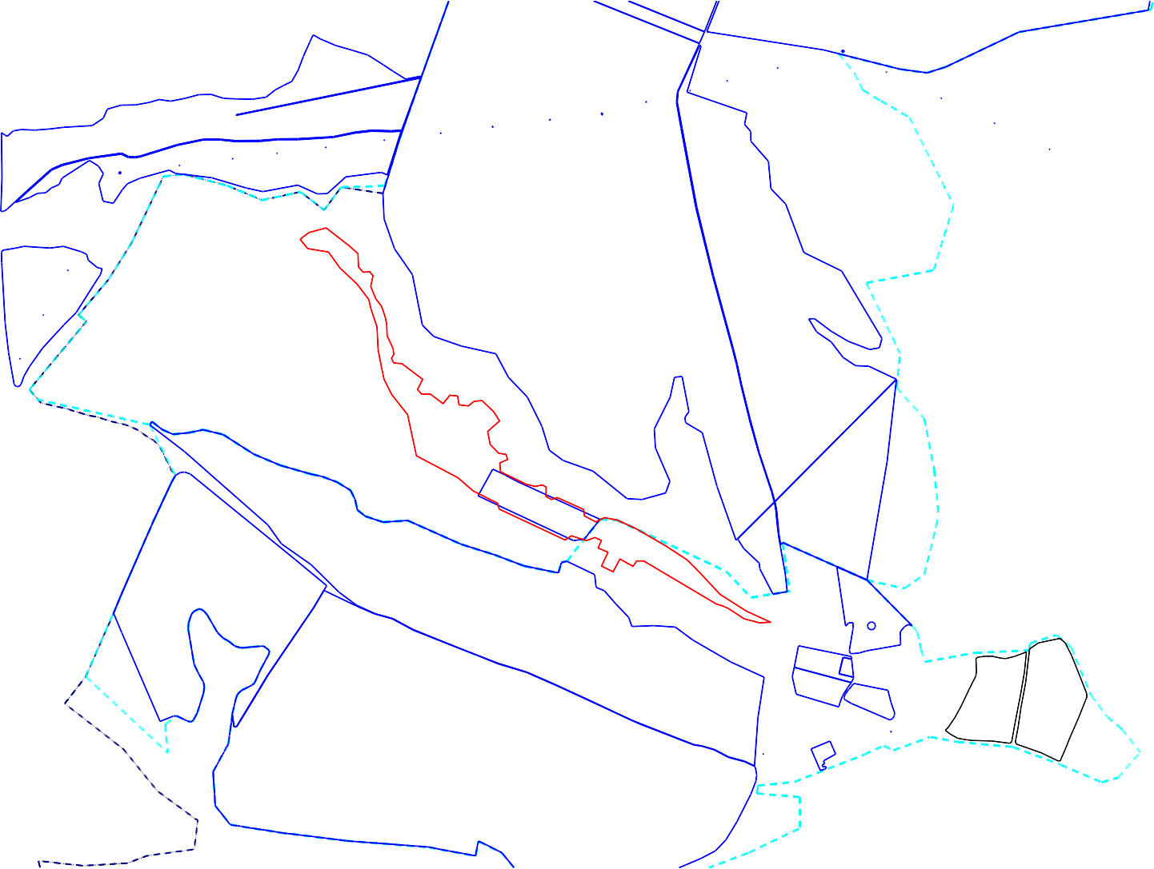
4
:16
:17
:9
:1
:2
:15
:3
:148(1)
:4
:5
:6
:13
:7
:8
:14
:148(2)
:12
:12(1)
:564(1)
46:14:180301
:12(2)
:285(1)
:30(1)
:30(2)
:20
:1
:22(2)
46:14:170201
:19 :64
:18
:22(1)
:133(212)
:134(212)
:285(19)
:16
:21
:67

- Режим особой охраны и порядок использования памятника природы
  - На территории памятника природы запрещается всякая деятельность, влекущая за собой нарушение сохранности памятника природы, в том числе:
деятельность, влекущая за собой нарушение условий обитания объектов растительного и животного мира;
проведение всех видов рубок или повреждение древесной растительности, за исключением мер противопожарной безопасности;
добыча птиц и млекопитающих, не отнесенных к охотничьим ресурсам на территории Российской Федерации;
сбор цветов, листьев и других частей редких и охраняемых видов растений в любых целях, за исключением научных исследований, нанесение им любых иных повреждений (в том числе путем поджигания сухой травы);
разорение муравейников, гнезд, нор и прочих жилищ диких животных;
лесопосадки на степных склонах (кроме защитных лесопосадок по бровкам балки), исключая посадки робинии ложноакациевой;
разведение костров, пускание палов, выжигание растительности;
замусоривание и захламление территории, создание объектов размещения и хранения отходов производства и потребления, радиоактивных, химических, взрывчатых, отравляющих и ядовитых веществ;
геологическая разведка и добыча полезных ископаемых, проведение взрывных и буровых работ, а также выполнение иных связанных с пользованием недрами работ, за исключением геолого-съемочных работ;
деятельность, ведущая к эрозионному смыву почвы с окружающих сельскохозяйственных угодий;
деятельность, влекущая за собой нарушение почвенного покрова, распашка земель (за исключением лесохозяйственных мероприятий, мер противопожарного обустройства территории);
заправка топливом и мойка транспортных средств;
движение и стоянка механических транспортных средств, не связанных с функционированием памятника природы (за исключением дорог общего пользования, а также механических транспортных средств собственников, пользователей и арендаторов земельных участков);
строительство линейных объектов, в том числе автомобильных и иных дорог, линий электропередач, газопроводов, трубопроводов, и других коммуникаций;
самовольная застройка территории; разбивка туристических стоянок;
уничтожение и повреждение специальных предупредительных аншлагов и информационных знаков, шлагбаумов, стендов, граничных столбов и других указателей, а также оборудованных экологических троп и

мест отдыха.
  - Допустимые виды использования территории:
проведение противопожарных, лесохозяйственных, санитарно- оздоровительных и иных профилактических мероприятий, необходимых для обеспечения противопожарной безопасности и поддержания санитарных свойств территории памятника природы;
осуществление охоты способами охоты и в сроки охоты в соответствии с Федеральным законом от 24 июля 2009 года № 209-ФЗ «Об охоте и о сохранении охотничьих ресурсов и о внесении изменений в отдельные законодательные акты Российской Федерации» и приказом Минприроды России от 24 июля 2020 г. № 477 «Об утверждении Правил охоты»;
проведение научных исследований, в том числе в целях экологического мониторинга;
сенокошение,
выпас сельскохозяйственных животных, осуществляемых гражданами для собственных нужд, выпас крупного рогатого скота и лошадей в период с 1 мая по 30 октября при соблюдении нормы пастбищной нагрузки: не более 100 условных голов КРС единовременно, в течение не более 15 дней непрерывно, при перерывах между стравливаниями - не менее 90 дней.
Основные виды разрешенного использования земельных участков в границах памятника природы согласно приказу Росреестра от 10 ноября 2020 г. № П/0412 «Об утверждении классификатора видов разрешенного использования земельных участков:
деятельность по особой охране и изучению природы - сохранение и изучение растительного и животного мира путем создания особо охраняемых природных территорий, в границах которых хозяйственная деятельность, кроме деятельности, связанной с охраной и изучением природы, не допускается (код 9.0);
охрана природных территорий - сохранение отдельных естественных качеств окружающей природной среды путем ограничения хозяйственной деятельности в данной зоне (код 9.1);
использование лесов - охрана и восстановление лесов и иные цели (код 10.0);
природно-познавательный туризм - размещение щитов с познавательными сведениями об окружающей природной среде; осуществление необходимых природоохранных и природовосстановительных мероприятий (код 5.2);
сенокошение - кошение трав, сбор и заготовка сена (код 1.19); выпас сельскохозяйственных животных (код 1.20).
  - Создание памятника природы осуществляется без изъятия у собственников земельных участков, но с ограничением прав пользования земельными участками в связи с установлением режима особой охраны.
  - Границы памятника природы обозначаются на местности специальными предупредительными аншлагами и информационными

знаками, учитываются при разработке всех видов документации, обосновывающей хозяйственную и иную деятельность, затрагивающую эти территории.
  - Государственное управление и государственный контроль (надзор) в области охраны и использования памятника природы осуществляет областное казенное учреждение «Дирекция по управлению особо охраняемыми природными территориями, парками, скверами и лесами Курской области» в соответствии с законодательством Российской Федерации и Курской области.

- Карта-схема расположения памятника природы
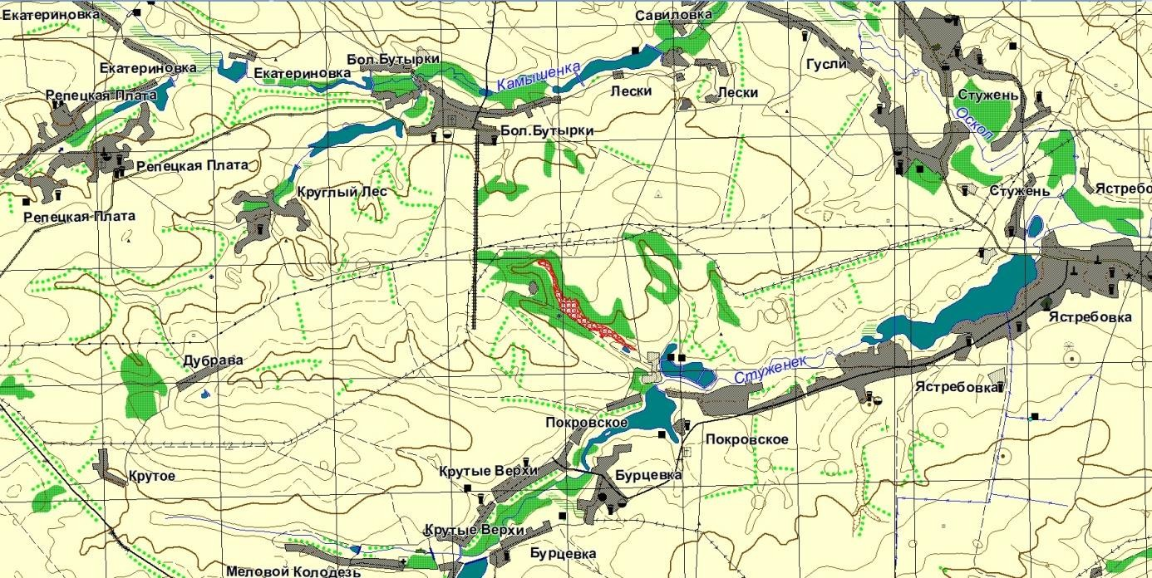
- Фотоматериалы, иллюстрирующие состояние территории, ее наиболее ценных участков и объектов
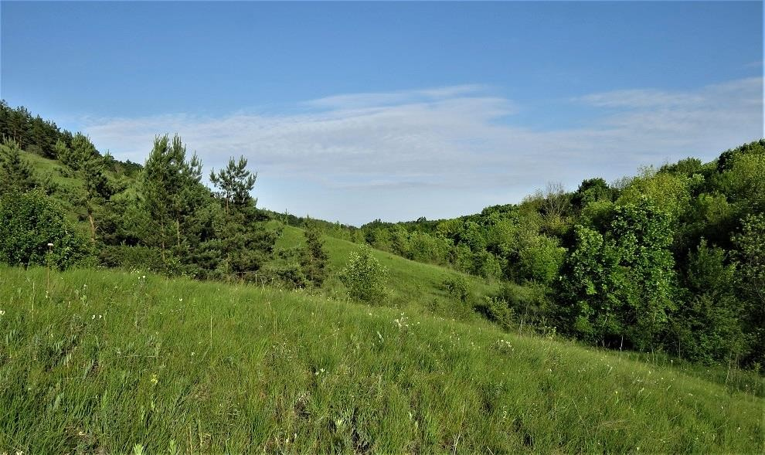
Фото 1. Общий вид урочища Большой лес

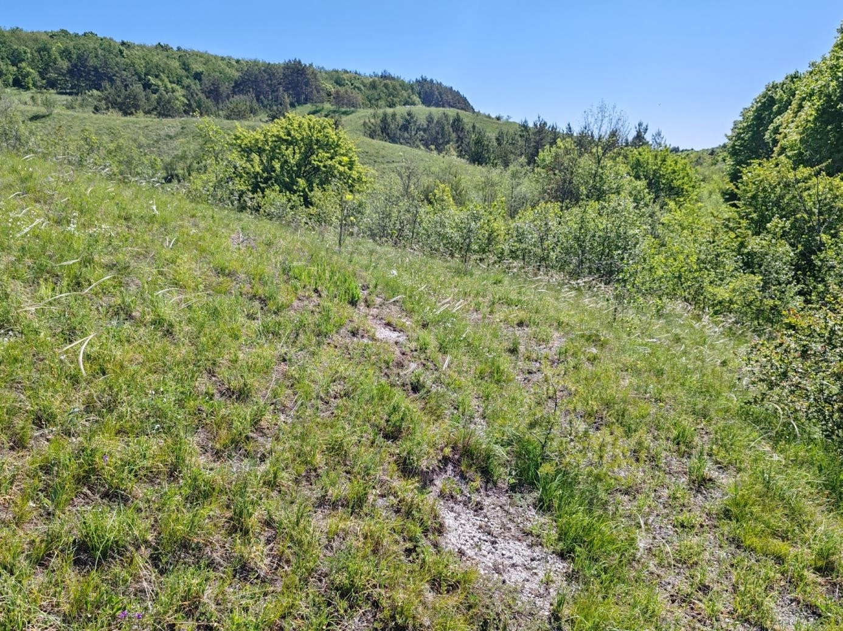
Фото 2. Волнистый склон балки
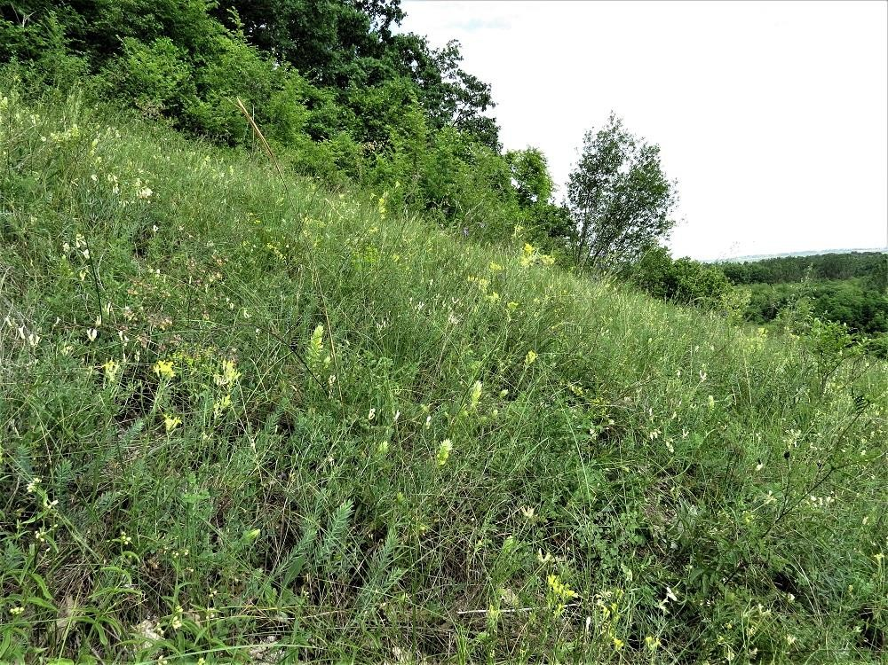
Фото 3. Петрофитная степь

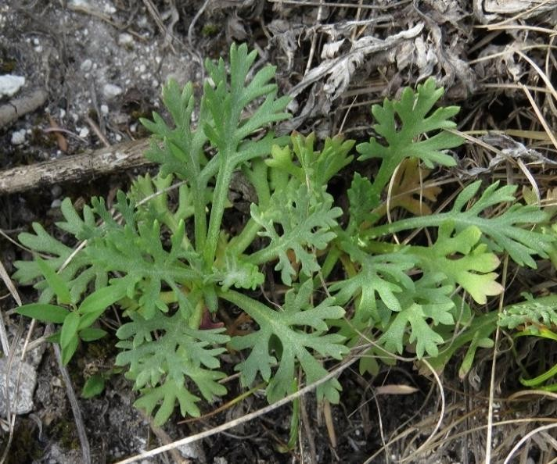
Фото 4. Дендрантема Завадского

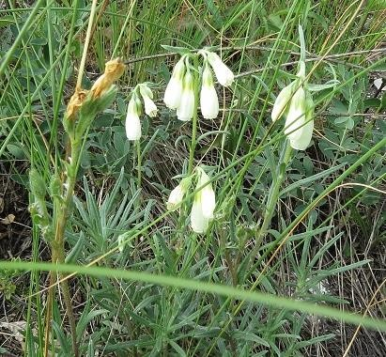 | 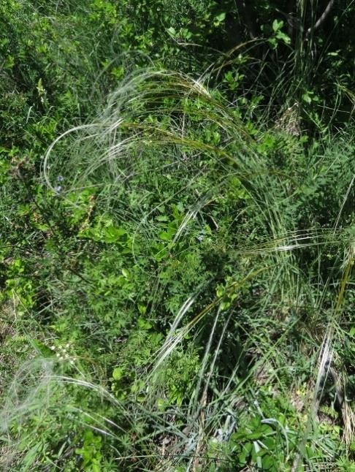
Фото 5. Оносма донская | Фото 6. Ковыль красивейший

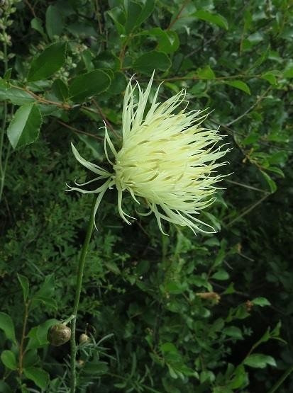 | 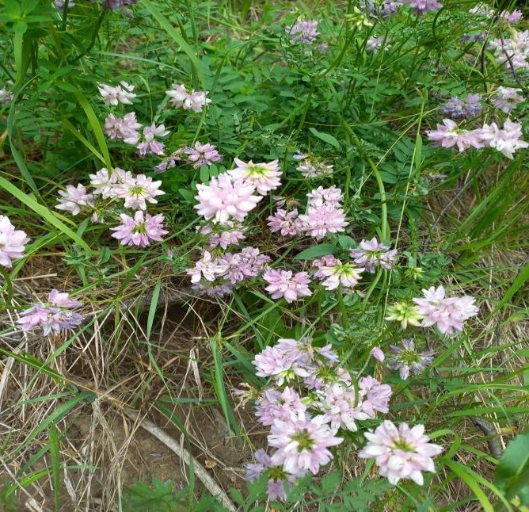
Фото 7. Василек русский | Фото 8. Вязель пестрый
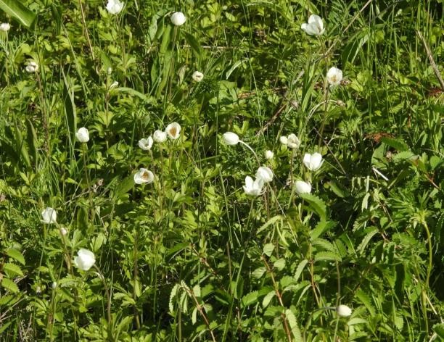 | 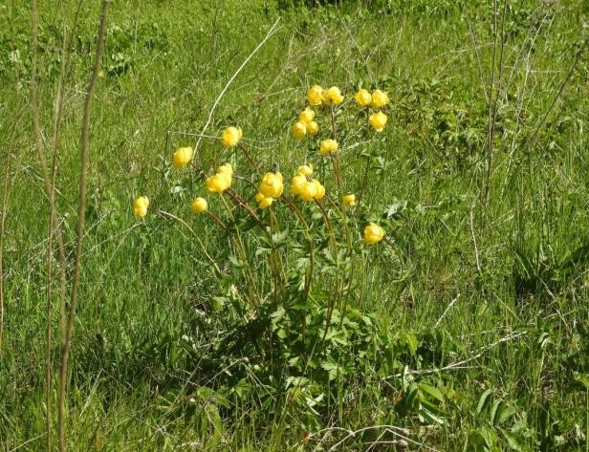
Фото 9. Ветреница лесная | Фото 10. Купальница европейская
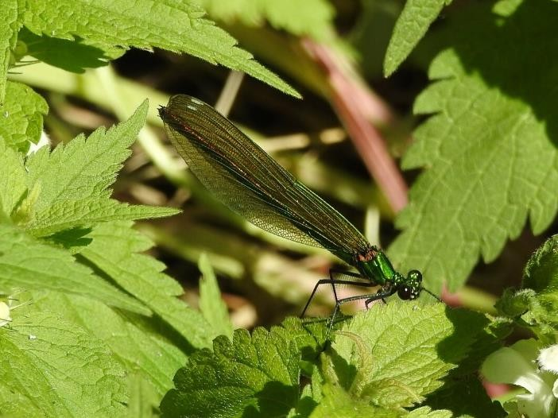 | 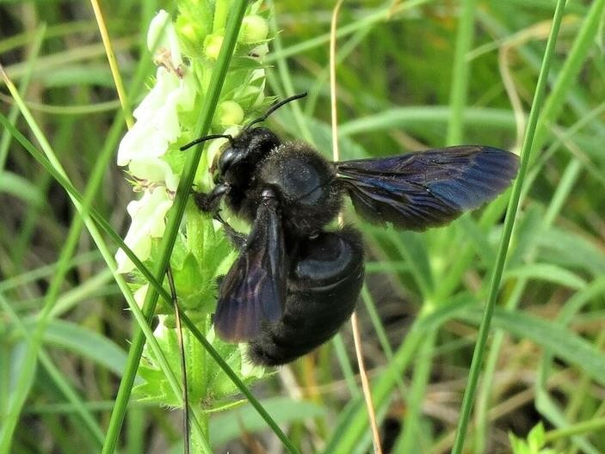
Фото 11. Красотка блестящая | Фото 12. Пчела-плотник обыкновенная

УТВЕРЖДЕН
постановлением Правительства Курской области
от №

ПАСПОРТ
памятника природы регионального значения
«Урочище Большой лес»

1. | Наименование  «Урочище Большой лес»
2. | Категория  Памятник природы
3. | Профиль  Не определен
4. | Площадь  24,5 га
5. | Кластерность  1 участок площадью 24,5 га
6. | Месторасположение  На территории муниципального образования «Ястребовский сельсовет» Мантуровского района Курской области
7. | Описание границ с указанием географических координат поворотных точек границ земельного участка, объекта землеустройства в соответствии с основными географическими азимутами в градусах, минутах и секундах  Памятник природы расположен в границах муниципального образования «Ястребовский сельсовет» Мантуровского района Курской области.  Граница территории памятника природы проходит от точки 1 (51⁰27'15,0621" с.ш. 37⁰24'35,6104"в.д.) в северо-восточном направлении по склону балки, вдоль кромки леса до точки 3 (51⁰27'16,2740" с.ш. 37⁰24'40,7375"в.д.), далее от точки 3 в юго- восточном направлении по склону балки, вдоль кромки леса до точки 9 (51⁰27'10,2350" с.ш. 37⁰24'49,3272"в.д.), далее от точки 9 в юго-западном направлении по склону балки, вдоль кромки леса до точки 10 (51⁰27'08,9873" с.ш. 37⁰24'48,8022"в.д.), далее от точки 10 в юго-восточном направлении по склону балки, вдоль кромки леса до точки 21 (51⁰26'57,4598" с.ш. 37⁰24'58,0278"в.д.), далее от точки 21в юго-западном направлении по склону балки, вдоль кромки леса до точки 22 (51⁰26'56,2534" с.ш. 37⁰24'56,9146"в.д.), далее от точки 22 в юго-восточном направлении по склону балки, вдоль  кромки леса до точки 25 (51⁰26'54,3950" с.ш. 37⁰25'01,7471"в.д.), далее от точки 25 в северо-восточном направлении по склону

балки, вдоль кромки леса до точки 26 (51⁰26'55,3993" с.ш. 37⁰25'03,1230"в.д.), далее от точки 26 в юго-восточном направлении по склону балки, вдоль кромки леса до точки 29 (51⁰26'54,0089" с.ш. 37⁰25'06,5852"в.д.), далее от точки 29 в северо- восточном направлении по склону балки, вдоль кромки леса до точки 31 (51⁰26'54,5792" с.ш. 37⁰25'09,2737"в.д.), далее от точки 31 в юго-восточном направлении по склону балки, вдоль кромки леса до точки 33 (51⁰26'52,0199" с.ш. 37⁰25'12,4413"в.д.), далее от точки 33 в юго-западном направлении по склону балки, вдоль кромки леса до точки 34 (51⁰26'50,8022" с.ш. 37⁰25'10,0777"в.д.), далее от точки 34 в юго-восточном направлении по склону балки, вдоль кромки леса до точки 38 (51⁰26'47,2973" с.ш. 37⁰25'13,6365"в.д.), далее от точки 38 в юго-западном направлении по склону балки, вдоль кромки леса до точки 39 (51⁰26'46,9312" с.ш. 37⁰25'12,1220"в.д.), далее от точки 39 в юго-восточном направлении по склону балки, вдоль кромки леса до точки 50 (51⁰26'39,2704" с.ш. 37⁰25'30,1212"в.д.), далее от точки 50 в северо- восточном направлении по склону балки, вдоль кромки леса до точки 51 (51⁰26'39,7435" с.ш. 37⁰25'31,7750"в.д.), далее от точки 51 в юго-восточном направлении по склону балки, вдоль кромки леса до точки 59 (51⁰26'26,1950" с.ш. 37⁰26'02,9248"в.д.), далее от точки 59 в северо-западном направлении по балке, вдоль кромки леса до точки 65 (51⁰26'34,3058" с.ш. 37⁰25'39,0065"в.д.), далее от точки 65 в юго-западном направлении по склону балки, вдоль кромки леса до точки 67 (51⁰26'33,7167" с.ш. 37⁰25'36,9043"в.д.), далее от точки 67 в северо-западном направлении по балке, вдоль кромки леса до точки 68 (51⁰26'34,6826" с.ш. 37⁰25'34,4323"в.д.), далее от точки 68 в юго-западном направлении по балке, вдоль кромки леса до точки 69 (51⁰26'33,1569" с.ш. 37⁰25'32,9944"в.д.), далее от точки 69 в северо-западном направлении по балке, вдоль кромки леса до точки 70 (51⁰26'33,9200" с.ш. 37⁰25'30,8155"в.д.), далее от точки 70 в северо-восточном направлении по балке, вдоль кромки леса до точки 71 (51⁰26'35,5715" с.ш. 37⁰25'32,2070"в.д.), далее от точки 71 в северо-западном направлении по балке, вдоль кромки леса до точки 72 (51⁰26'36,1413" с.ш. 37⁰25'30,3064"в.д.), далее от точки 72 в северо-восточном направлении по балке, вдоль кромки леса до точки 73 (51⁰26'36,9910" с.ш. 37⁰25'31,0174"в.д.), далее от точки 73 в северо-западном направлении по балке, вдоль кромки леса до точки 74 (51⁰26'37,3970" с.ш. 37⁰25'29,7808"в.д.), далее от точки 74 в юго-западном направлении по балке, вдоль кромки леса до точки 77 (51⁰26'37,2558" с.ш. 37⁰25'24,0120"в.д.), далее от точки 77 в северо-западном направлении по балке, вдоль кромки леса до точки 94 (51⁰27'13,8889" с.ш. 37⁰24'37,0006"в.д.), далее от точки 94
в северо-западном направлении по балке, вдоль кромки леса до исходной точки 1.

8. | Природные особенности территории  Памятник природы расположен в границах муниципального образования «Ястребовский сельсовет» Мантуровского района Курской области.  Территория памятника природы расположена в пределах Осколо-Донецкого ландшафтного района Курской области и представляет собой сочетание подурочищ балки, которые сформировались на участках выхода мела, с чернозёмами разной степени смытости, с преимущественно травяной (степной) растительностью. Протяженность балки от вершины до устья составляет 2,4 км. Склон осложнен ложбинами стока и промоинами, а также бороздами для посадки деревьев. Склон южной экспозиции имеет форму широкого амфитеатра, что свидетельствует о развитии карстового процесса. В растительном покрове памятника природы доминируют сообщества лиственных лесов, кустарниковые сообщества, различные варианты степей и сообщества меловых обнажений. Видовое разнообразие территории во многом определяется близостью крупного лесного массива и пруда в устье балки у села Покровское.  На территории памятника природы отмечено:  228 видов сосудистых растений, 24 из которых - дендрантема Завадского, василек русский, лен многолетний, истод сибирский, миндаль низкий, живокость клиновидная, оносма донская, истод сибирский, тимьян меловой, валериана русская и другие включены в Красную Книгу Курской области (2017), в том числе 2 вида - касатик безлистный и ковыль красивейший, включены в Красную Книгу Российской Федерации (2008);  77 видов беспозвоночных животных, 3 из которых – шмель глинистый, стрекоза решетчатая и пчела-плотник включены в Красную книгу Курской области (2017);  42 вида позвоночных животных, из которых 3 редких вида  птиц - орел-карлик, клинтух и малая мухоловка включены в Красную книгу Курской области (2017).
9. | Сведения о собственниках, пользователях, арендаторах земельных участков, на которых расположена особо охраняемая природная территория  Памятник природы расположен в границах кадастровых кварталов: 46:14:180301 и 46:14:170201 на землях сельскохозяйственного назначения.  В границы памятника природы попадает часть земельного участка с кадастровым номером 46:14:000000:285 (часть контура 1 с учетным номером части 46:14:000000:285/1), категория земель: земли сельскохозяйственного назначения, вид разрешенного  использования: для сельскохозяйственного производства, правообладатель: ООО «Луч», вид зарегистрированного права:

собственность (выписка из ЕГРН от 09.12.2024 № КУВИ- 001/2024-298328085).

ГРАНИЦЫ
УТВЕРЖДЕНЫ
постановлением Правительства Курской области
от №

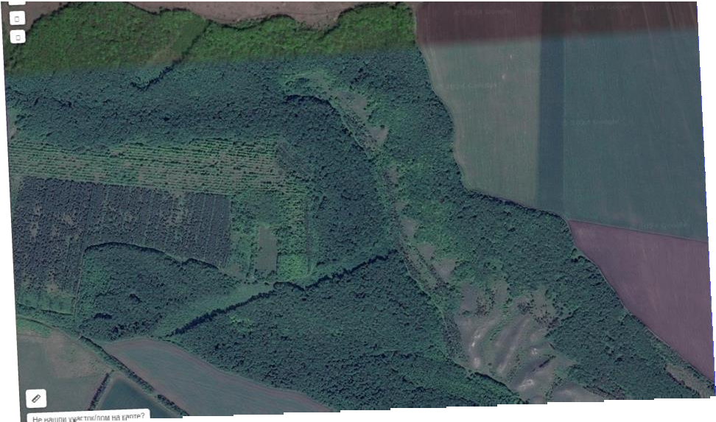
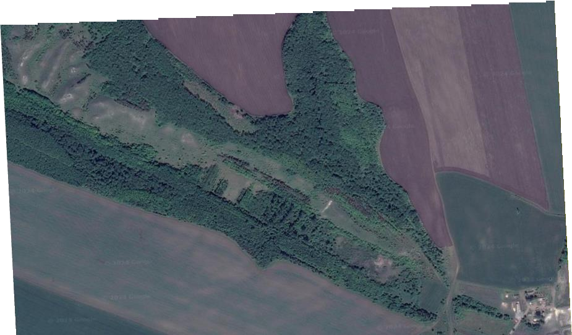

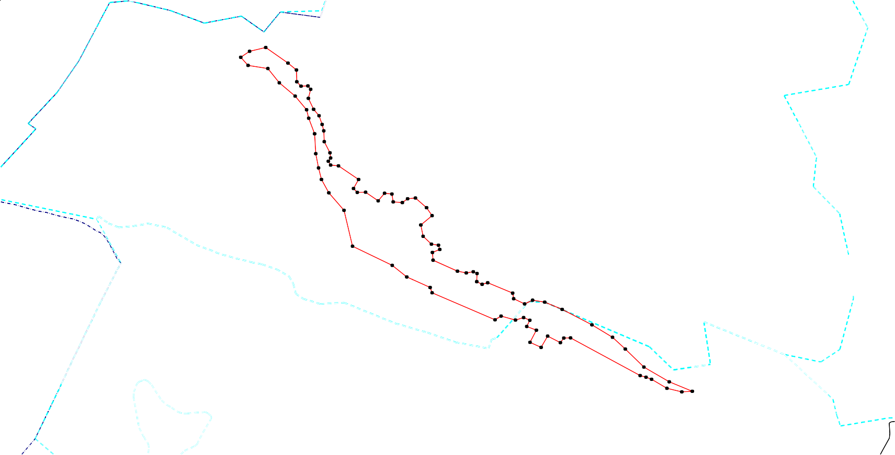
территории памятника природы регионального значения
64(1)
16
1718
20
19
22
87
86
85
21
24 26 27
30 31
84
23
32
33
35
36
37
25
28 29
34
83
46:14:180301
82
38
4041 42 43
44
45
39
81
47
48
80
48
49
79
78
:285(1) 46 49
50 51 52
:30(1)
53
74
73
77 76 75
54
7572
68 66
:30(2)
71
55
56
70
:20
67 65
69
:1
57
58
:22(2)
64
63
62
61
59
60
46:14:170201
:19
:64
:18
«Урочище Большой лес»
3
2
1
4
5
94
93
93
:12(1)
6 7 8
9
10
11
92
91
90
12
13
14
15
:12(2)
89
88

КАРТА (ПЛАН)
Особо охраняемая природная территория регионального значения
«Урочище Большой лес»
(наименование объекта землеустройства)
Сведения о местоположении границ объекта землеустройства
1. Система координат МСК-46
2. Сведения о характерных точках границ объекта землеустройства
Обозначение характерных точек  границы | Координаты, м |  | Метод определения координат и средняя квадратическая погрешность положения  характерной точки (Мt), м | Описание закрепления точки
Обозначение характерных точек  границы | Х | Y |  | Описание закрепления точки
1 | 2 | 3 | 4 | 5
1 | 390362,66 | 2175500,68 | Картометрический метод; 0,20 | —
2 | 390385,78 | 2175536,43 | Картометрический метод; 0,20 | —
3 | 390398,66 | 2175600,22 | Картометрический метод; 0,20 | —
4 | 390326,63 | 2175682,16 | Картометрический метод; 0,20 | —
5 | 390295,12 | 2175713,31 | Картометрический метод; 0,20 | —
6 | 390245,01 | 2175711,95 | Картометрический метод; 0,20 | —
7 | 390225,08 | 2175727,17 | Картометрический метод; 0,20 | —
8 | 390224,68 | 2175753,42 | Картометрический метод; 0,20 | —
9 | 390209,61 | 2175763,34 | Картометрический метод; 0,20 | —
10 | 390171,20 | 2175752,64 | Картометрический метод; 0,20 | —
11 | 390122,77 | 2175769,53 | Картометрический метод; 0,20 | —
12 | 390094,61 | 2175789,01 | Картометрический метод; 0,20 | —
13 | 390056,46 | 2175798,92 | Картометрический метод; 0,20 | —
14 | 390028,54 | 2175803,74 | Картометрический метод; 0,20 | —
15 | 389982,28 | 2175802,61 | Картометрический метод; 0,20 | —
16 | 389933,44 | 2175821,75 | Картометрический метод; 0,20 | —
17 | 389911,22 | 2175823,27 | Картометрический метод; 0,20 | —
18 | 389897,92 | 2175813,20 | Картометрический метод; 0,20 | —
19 | 389880,79 | 2175820,99 | Картометрический метод; 0,20 | —
20 | 389875,56 | 2175851,35 | Картометрический метод; 0,20 | —
21 | 389812,36 | 2175925,58 | Картометрический метод; 0,20 | —
22 | 389775,39 | 2175903,54 | Картометрический метод; 0,20 | —
23 | 389757,88 | 2175917,00 | Картометрический метод; 0,20 | —
24 | 389756,19 | 2175949,79 | Картометрический метод; 0,20 | —
25 | 389716,60 | 2175996,02 | Картометрический метод; 0,20 | —
26 | 389747,25 | 2176023,04 | Картометрический метод; 0,20 | —
27 | 389742,36 | 2176051,33 | Картометрический метод; 0,20 | —
28 | 389708,74 | 2176054,05 | Картометрический метод; 0,20 | —
29 | 389703,31 | 2176089,27 | Картометрический метод; 0,20 | —
30 | 389718,52 | 2176110,95 | Картометрический метод; 0,20 | —
31 | 389720,18 | 2176141,44 | Картометрический метод; 0,20 | —
32 | 389676,25 | 2176182,11 | Картометрический метод; 0,20 | —
33 | 389640,20 | 2176201,46 | Картометрический метод; 0,20 | —
34 | 389603,23 | 2176155,27 | Картометрический метод; 0,20 | —
35 | 389554,24 | 2176161,27 | Картометрический метод; 0,20 | —
36 | 389519,23 | 2176191,22 | Картометрический метод; 0,20 | —
37 | 389513,08 | 2176218,23 | Картометрический метод; 0,20 | —
38 | 389493,92 | 2176222,42 | Картометрический метод; 0,20 | —
39 | 389483,03 | 2176193,01 | Картометрический метод; 0,20 | —
40 | 389449,96 | 2176193,85 | Картометрический метод; 0,20 | —

1 | 2 | 3 | 4 | 5
41 | 389397,68 | 2176285,17 | Картометрический метод; 0,20 | —
42 | 389387,72 | 2176319,24 | Картометрический метод; 0,20 | —
43 | 389390,90 | 2176346,21 | Картометрический метод; 0,20 | —
44 | 389382,93 | 2176360,43 | Картометрический метод; 0,20 | —
45 | 389347,97 | 2176357,35 | Картометрический метод; 0,20 | —
46 | 389334,92 | 2176377,34 | Картометрический метод; 0,20 | —
47 | 389341,17 | 2176399,22 | Картометрический метод; 0,20 | —
48 | 389290,53 | 2176494,01 | Картометрический метод; 0,20 | —
49 | 389266,03 | 2176496,04 | Картометрический метод; 0,20 | —
50 | 389241,25 | 2176537,17 | Картометрический метод; 0,20 | —
51 | 389255,41 | 2176569,32 | Картометрический метод; 0,20 | —
52 | 389244,09 | 2176615,29 | Картометрический метод; 0,20 | —
53 | 389209,13 | 2176681,64 | Картометрический метод; 0,20 | —
54 | 389136,22 | 2176792,56 | Картометрический метод; 0,20 | —
55 | 389078,16 | 2176869,49 | Картометрический метод; 0,20 | —
56 | 389024,73 | 2176916,02 | Картометрический метод; 0,20 | —
57 | 388943,40 | 2176983,59 | Картометрический метод; 0,20 | —
58 | 388874,57 | 2177077,51 | Картометрический метод; 0,20 | —
59 | 388828,06 | 2177164,88 | Картометрический метод; 0,20 | —
60 | 388828,35 | 2177123,88 | Картометрический метод; 0,20 | —
61 | 388846,96 | 2177067,00 | Картометрический метод; 0,20 | —
62 | 388889,65 | 2177009,76 | Картометрический метод; 0,20 | —
63 | 388899,76 | 2176989,23 | Картометрический метод; 0,20 | —
64 | 388908,12 | 2176966,66 | Картометрический метод; 0,20 | —
65 | 389085,35 | 2176706,55 | Картометрический метод; 0,20 | —
66 | 389086,32 | 2176680,59 | Картометрический метод; 0,20 | —
67 | 389067,73 | 2176665,69 | Картометрический метод; 0,20 | —
68 | 389098,27 | 2176618,38 | Картометрический метод; 0,20 | —
69 | 389051,52 | 2176589,93 | Картометрический метод; 0,20 | —
70 | 389075,71 | 2176548,19 | Картометрический метод; 0,20 | —
71 | 389126,36 | 2176575,80 | Картометрический метод; 0,20 | —
72 | 389144,50 | 2176539,35 | Картометрический метод; 0,20 | —
73 | 389170,56 | 2176553,46 | Картометрический метод; 0,20 | —
74 | 389183,45 | 2176529,76 | Картометрический метод; 0,20 | —
75 | 389174,66 | 2176497,69 | Картометрический метод; 0,20 | —
76 | 389195,35 | 2176442,52 | Картометрический метод; 0,20 | —
77 | 389180,70 | 2176418,29 | Картометрический метод; 0,20 | —
78 | 389311,21 | 2176181,17 | Картометрический метод; 0,20 | —
79 | 389334,28 | 2176175,24 | Картометрический метод; 0,20 | —
80 | 389384,52 | 2176087,31 | Картометрический метод; 0,20 | —
81 | 389437,83 | 2176033,87 | Картометрический метод; 0,20 | —
82 | 389528,60 | 2175884,86 | Картометрический метод; 0,20 | —
83 | 389684,13 | 2175861,56 | Картометрический метод; 0,20 | —
84 | 389762,55 | 2175806,66 | Картометрический метод; 0,20 | —
85 | 389821,22 | 2175781,92 | Картометрический метод; 0,20 | —
86 | 389871,39 | 2175773,71 | Картометрический метод; 0,20 | —
87 | 389933,21 | 2175766,44 | Картометрический метод; 0,20 | —
88 | 390017,98 | 2175766,98 | Картометрический метод; 0,20 | —
89 | 390086,01 | 2175748,32 | Картометрический метод; 0,20 | —
90 | 390122,80 | 2175742,32 | Картометрический метод; 0,20 | —
91 | 390183,70 | 2175701,47 | Картометрический метод; 0,20 | —
92 | 390244,86 | 2175643,32 | Картометрический метод; 0,20 | —
93 | 390308,14 | 2175603,10 | Картометрический метод; 0,20 | —
94 | 390326,01 | 2175526,99 | Картометрический метод; 0,20 | —

1 | 2 | 3 | 4 | 5
1 | 390362,66 | 2175500,68 | Картометрический метод; 0,20 | —

